Mieszkania Górka Narodowa - SenTOTU
Czym charakteryzują się mieszkania Górka Narodowa? Opisujemy te nowe osiedle krakowskie, w naszym artykule, serdczenie zapraszamy do lektury.

Mieszkania w Krakowie - co jest ważne?

Kraków to miejsce, w którym wielu z nas postanowiło zamieszkać po zakończeniu studiów, bądź też wyprowadziło się z rodzinnego miasta w poszukiwaniu lepszych warunków pracy lub lepszych warunków do życia. Dla osób, które szukają swojego pierwszego mieszkania ważne jest kilka czynników. Jednym z nich z pewnością będzie wygoda a zatem przestronne mieszkanie, które wpłynie na nasze codzienne życie. Jeżeli szukasz mieszkania rodzinnego ważne będzie także to, oby mieszkanie znajdowało się w bezpiecznym miejscu a najlepiej ogrodzonym od innych osiedli. Dodatkowym plusem na pewno będzie strefa aktywnego spędzania czasu czy też strefy zielone dookoła mieszkania oraz wszelkiego rodzaju lokale usługowe, z których skorzystasz w celu oszczędności czasu. Ważne jest także, aby mieszkanie znajdowało się w dobrej odległości od Twojej pracy czy też szkoły twojego dziecka lub posiadało dobrą komunikację miejską w pobliżu a także miejsca parkingowe. Czy mieszkania Górka Narodowa spełniają te wymogi?
Mieszkania Górka Narodowa SentoTU

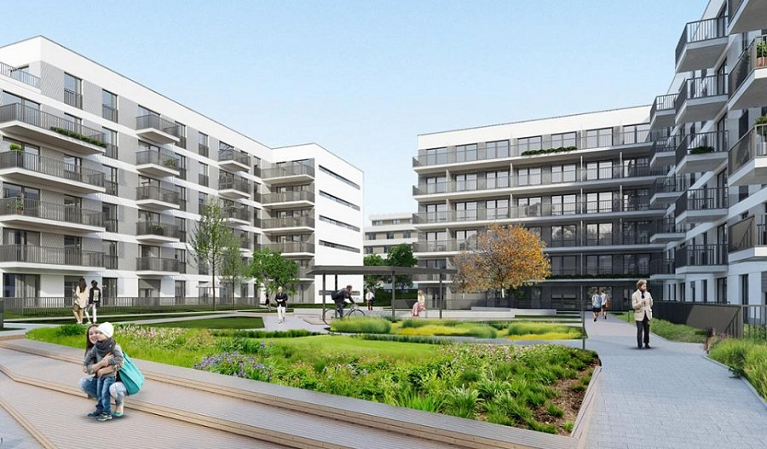
SentoTU czyli mieszkania Górka Narodowa jest to osiedle znajdujące się na górce Narodowej w północnej części Krakowa. Osiedle oferuje zarówno wygodne mieszkania dwupokojowe oraz 3 pokojowe od 35 metrów kwadratowych do 70 metrów kwasratowych a także rodzinne mieszkania czteropokojowe wraz z tarasami. Dodatkowo oczywiście osiedle oferuje także miejsca parkingowe zarówno dla samochodów tradycyjnych jak i dla elektrycznych. Na osiedlu znajdować się będzie także strefa przeznaczona do joggingu, bądź przejażdżek rowerowych oraz boisko a także tak zwana strefa integracji i wypoczynku. Na parterze znajdować się będą lokale usługowe. Jeżeli zastanawiasz się nad kupnem swojego pierwszego mieszkania, bądź kolejnego sprawdź koniecznie mieszkania oferowane przez dewelopera Sento.

